画 面 設 計 書 |  |  |  |  |  |  | ｼｽﾃﾑ名 | 情報共有システム |  |  |  |  |  |  |  | ﾌﾟﾛｸﾞﾗﾑ名 |  |  | information_sharing |  | 作成日 | 2020年02月25日
 |  |  |  |  |  |  | ｻﾌﾞｼｽﾃﾑ名 |  |  |  |  |  |  |  |  | 画面名 |  |  | お知らせ管理画面 |  | 作成者 | KBS 益田
概要 |  |  |  |  |  |  |  |  |  | レイアウト |  |  |  |  |  |  |  |  |  |  | ﾌｫｰﾑID | announce_mng.php
画面遷移図  各種メニュー  ポータル画面  お知らせ管理をクリック  戻るボタンをクリック  お知らせ管理画面  タイトルをクリック  お知らせ表示画面  機能  - お知らせデータを一覧表示する。  - お知らせ情報を完了にする。  - お知らせデータを削除する。  - お知らせデータのCSV出力を行う。  - お知らせデータの一括削除を行う。  備考  - 開発時は、下記ファイルの仕様を考慮する。  - 「情報共有システム_詳細設計書_セキュリティ対策仕様.doc」  - 「情報共有システム_詳細設計書_共通仕様.doc」 |  |  |  |  |  |  |  |  |  | 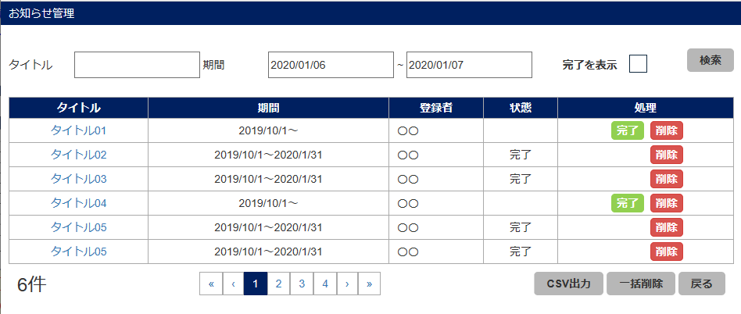  1  ②  2  3  4  ③  ④  ⑤  A  B  C  D  E  ⑥  5  ③  ③
１．表示項目一覧
No | 項目名 |  | ｺﾝﾄﾛｰﾙ |  | ｺﾝﾄﾛｰﾙ名 |  |  |  | IO |  | TABLE名 |  | ﾌｨｰﾙﾄﾞ名 |  | 書式 |  |  | 初期値 |  | 処理／ｴﾗｰﾁｪｯｸ／補足
1 | タイトル |  | TextBox |  | txtTitle |  |  |  | I |  |  |  |  |  |  |  |  | (空白)
2 | 期間（開始） |  | Date |  | txtDateStart |  |  |  | I |  |  |  |  |  | Y/m/d |  |  | (空白) |  | カレンダーコントロールを表示する
3 | 期間（終了） |  | Date |  | txtDataEnd |  |  |  | I |  |  |  |  |  | Y/m/d |  |  | (空白) |  | カレンダーコントロールを表示する
4 | 完了 |  | Checkbox |  | chkDone |  |  |  | I |  |  |  |  |  |  |  |  | 未チェック |  | チェック時、「一括削除」ボタンの操作を有効にする。  未チェック時、「一括削除」ボタンの操作を無効にする。
5 | 件数 |  | Label |  | lblAnnounceNumber |  |  |  | I
２．グリッド一覧
【お知らせ一覧グリッド】
No | 項目名 | IO |  | TABLE名 |  | ﾌｨｰﾙﾄﾞ名 |  |  |  |  |  | 書式 |  | 初期値 |  |  | 処理／ｴﾗｰﾁｪｯｸ／補足
A | 日時 | I |  | t_announce |  | reg_date |  |  |  |  |  | Y/m/d H:i
A | タイトル | I |  | t_announce |  |  |  |  |  |  |  |  |  |  |  |  | ログインユーザの言語タイプ[intLanguageType]が日本語の場合は[title_jpn]、英語の場合は[title_eng]  ※[title_jpn]がNULLの場合、[title_eng]を表示する。  [title_eng]がNULLの場合、[title_jpn]を表示する。
B | 表示期間 | I |  | t_announce |  | [reg_date] ～ [comp_date] |  |  |  |  |  | Y/m/d  ～Y/m/d |  |  |  |  | [t_announce.comp_date]がNULLの場合は、「[reg_date] ～ 」と表示する。
C | 登録者 | I |  | m_user |  | user_name |  |  |  |  |  |  |  |  |  |  | 取得条件：[m_user.user_no]=[t_announce.reg_user_no]
D | 状態 | I |  |  |  |  |  |  |  |  |  |  |  |  |  |  | [t_announce.comp_date]がNULLではない場合「完了」と表示  [t_announce.comp_date]がNULLの場合、何も表示しない  「完了」の表記は、下記【状態・完了ボタンの表示について】を参照
E | 処理 | I |  |  |  |  |  |  |  |  |  |  |  |  |  |  | 「削除ボタン」を表示  [t_announce.comp_date]がNULLの場合、「完了」ボタンを表示  「完了ボタン」の表記は、下記【状態・完了ボタンの表示について】を参照

【状態・完了ボタンの表示について】
画面と表示テキスト設定ファイル[display_text_config.php]の紐づけ表
No | 項目名 | 備考
1 | ANNOUNCE_MNG_TEXT_010 | ログインユーザの言語タイプ[intLanguageType]が日本語の場合は[_JPN]、英語の場合は[_ENG]を付加して取得する。

３．ボタン一覧
No | ボタン名 | ｺﾝﾄﾛｰﾙ名 | 機能
 | 検索 | btnSearch | 検索条件に入力されている項目にてお知らせ情報の絞込みを行い、一覧表示する。
 | 完了 | btnDone | 選択お知らせ情報の状態を完了に変更する。
 | 削除 | btnDelete | 選択お知らせデータの物理削除を行う。
 | CSV出力 | btnOutput | 現在検索中のお知らせ情報をCSVにて出力する。  ※出力内容は「CSV出力内容」を参照。
 | データ整理 一括削除 | btnDataReduct | 現在検索中のお知らせ情報をCSVにて出力し、物理削除を行う。  ※出力内容は「CSV出力内容」を参照。
 | 戻るボタン | btnReturn | 遷移元画面のデイリーボードまたはインシデントボードに遷移する。

プログラム条件書 | ｼｽﾃﾑ名 | 情報共有システム | ﾌﾟﾛｸﾞﾗﾑ名 | information_sharing | 作成日 | 2020年02月25日
プログラム条件書 | ｻﾌﾞｼｽﾃﾑ名 |  | 画面名 | お知らせ管理画面 | 作成者 | KBS 益田

- 初期処理
- ログインユーザの情報をセッションより取得する。
セッション[LOGINUSER_INFO]よりログインユーザ情報を取得する。

※セッション[LOGINUSER_INFO]より情報が取得できない場合は、メッセージをアラート表示し、ログイン画面[login.php]を表示する。
メッセージ設定ファイル[msg_config.php]よりメッセージを取得する。
No | 項目名 | 備考
1 | PUBLIC_MSG_008_JPN + “/” + PUBLIC_MSG_008_ENG

  - 権限をチェックする。
ログインユーザの各種メニュー権限[intMenuPerm]が有効(1)ではない場合は、メッセージをアラート表示し、ログイン画面[login.php]を表示する。
メッセージ設定ファイル[msg_config.php]よりメッセージを取得する。
No | 項目名 | 備考
1 | PUBLIC_MSG_009 | ログインユーザの言語タイプ[intLanguageType]が日本語の場合は[_JPN]、英語の場合は[_ENG]を付加して取得する。

  - 表示テキストを表示テキスト設定ファイル[display_text_config.php]より取得し表示する。
1
2
3

4

5

6

7

8

9

10

11

12

13

14

15

16

画面と表示テキスト設定ファイル[display_text_config.php]の紐づけ表
No | 項目名 | 備考
1 | ANNOUNCE_MNG_TEXT_001
2 | ANNOUNCE_MNG_TEXT_002
3 | ANNOUNCE_MNG_TEXT_003
4 | ANNOUNCE_MNG_TEXT_004
5 | ANNOUNCE_MNG_TEXT_005
6 | ANNOUNCE_MNG_TEXT_006
7 | ANNOUNCE_MNG_TEXT_007
8 | ANNOUNCE_MNG_TEXT_008
9 | ANNOUNCE_MNG_TEXT_009
10 | PUBLIC_BUTTON_006
11 | PUBLIC_BUTTON_007
12 | PUBLIC_BUTTON_010
13 | PUBLIC_TEXT_016
14 | PUBLIC_BUTTON_011
15 | PUBLIC_BUTTON_012
16 | PUBLIC_BUTTON_015
※ログインユーザの言語タイプ[intLanguageType]が日本語の場合は[_JPN]、英語の場合は[_ENG]を項目名に付加して取得する。

  - 検索用セッションを初期化する。
以下のセッションを初期化する。※初期表示の検索条件にて初期化すること。
・[ANNOUNCE_MNG_SEARCH_TITLE]
・[ANNOUNCE_MNG_SEARCH_DATE_START]
・[ANNOUNCE_MNG_SEARCH_DATE_END]
・[ANNOUNCE_MNG_SEARCH_COMP_CHECK]

  - お知らせ一覧を表示する。
初期表示の条件にて「３．検索処理」を実行する。

- 「検索」ボタンクリック後の処理
- 入力チェックをする。
以下の入力チェックを行う、メッセージ設定ファイル[msg_config.php]のメッセージを画面左上に赤文字で表示し、処理をキャンセルする。
No | 項目名 | チェック項目 | 条件 | 備考
1 | ANNOUNCE_MNG_MSG_003 | 期間(開始) | 日付以外を入力 | サーバー側でチェックを行う。  (空白)の場合はチェックしない
2 | ANNOUNCE_MNG_MSG_003 | 期間(終了) | 日付以外を入力 | サーバー側でチェックを行う。  (空白)の場合はチェックしない
3 | ANNOUNCE_MNG_MSG_004 | 期間（開始） | 期間（開始） >= 期間（終了） | サーバー側でチェックを行う。  期間(開始)かつ期間(終了)に値がある時のみチェックする
※ログインユーザの言語タイプ[intLanguageType]が日本語の場合は[_JPN]、英語の場合は[_ENG]を項目名に付加して取得する。

- 現在の入力値にて「３．検索処理」を実行する。

- 検索処理
- 下記条件にてお知らせ情報を検索する
No | 抽出条件 | 備考
1 | [t_announce.title] LIKE :title | :title = ‘%’+ 入力した「タイトル」 + ‘%’  「タイトル」テキストボックスが「(空白)」の場合、抽出条件に含めない  ログインユーザの言語タイプ[intLanguageType]が日本語の場合は[title_jpn]、英語の場合は[title_eng]
2 | [t_announce.reg_date] >= :data_start | :data_start = 入力した「期間（開始）」  「期間（開始）」が(空白)の場合、抽出条件に含めない
3 | [t_announce.comp_date] <= :data_end | :data_end = 入力した「期間（終了）」  「期間（終了）」が(空白)の場合、抽出条件に含めない
4 | [t_announce.comp_date] IS NOT NULL | 「完了を表示」が未チェックの場合、抽出条件に含めない
結合条件 | FROM  t_announce  INNER JOIN  m_user ON t_announce.reg_user_no = m_user.user_no
並び替え | ORDER BY t_announce.reg_date DESC

- 検索条件をセッションに格納する。
以下のセッションに、検索条件を格納すること。
No | セッション | 格納する値 | 備考
1 | [ANNOUNCE_MNG_SEARCH_TITLE] | 入力した「タイトル」
2 | [ANNOUNCE_MNG_SEARCH_DATE_START] | 入力した「期間（開始）」
3 | [ANNOUNCE_MNG_SEARCH_DATE_END] | 入力した「期間（終了）」
4 | [ANNOUNCE_MNG_SEARCH_COMP_CHECK] | 「完了を表示」のチェック状態により格納する値を変更する。  ・未チェックの場合「0」  ・チェックしている場合「1」

- 取得したデータをお知らせ一覧グリッドに表示する
データ取得に失敗した場合、以下のメッセージ設定ファイル[msg_config.php]のメッセージを取得し、メッセージを画面左上に赤字で表示する。
No | 項目名 | 備考
1 | PUBLIC_MSG_001 | ログインユーザの言語タイプ[intLanguageType]が日本語の場合は[_JPN]、英語の場合は[_ENG]を付加して取得する。

- 取得したデータ件数を表示する
以下の表示テキスト設定ファイル[display_text_config.php]のテキストの置換したものを、表示する。
No | 項目名 | 備考
1 | PUBLIC_TEXT_016 | ログインユーザの言語タイプ[intLanguageType]が日本語の場合は[_JPN]、英語の場合は[_ENG]を付加して取得する。
上記のテキストを下記で置換し、件数ラベルに件数を表示する。
No | 置換対象文字 | 置換後文字 | 備考
1 | %1% | 取得お知らせデータの件数

- 「完了を表示」をチェック
- チェック無し⇒チェック有り
「一括削除」ボタンの操作を有効にする。
「２．「検索」ボタンクリック後の処理」と同じ処理を実施する。
※入力チェックにてエラーが発生した場合は、チェック状態を元に戻すこと。

- チェック有り⇒チェック無し
「一括削除」ボタンの操作を無効にする。
「２．「検索」ボタンクリック後の処理」と同じ処理を実施する。
※入力チェックにてエラーが発生した場合は、チェック状態を元に戻すこと。

- 「戻る」ボタンクリック後の処理
- 遷移元画面のデイリーボードまたはインシデントボードに遷移する。

- お知らせ一覧「タイトル」クリック時の処理
- 選択お知らせ情報にてお知らせ表示画面をウィンドウ表示する。
※選択お知らせの[t_announce.announce_no]を渡す。

- 「完了」ボタンクリック後の処理
- 確認メッセージを表示する。
以下のメッセージ設定ファイル[msg_config.php]のメッセージをアラート表示し、キャンセルの場合は、完了処理を行わないこと
No | 項目名 | 備考
1 | ANNOUNCE_MNG_MSG_001 | ログインユーザの言語タイプ[intLanguageType]が日本語の場合は[_JPN]、英語の場合は[_ENG]を付加して取得する。

- 「announce_mng_proc.php」に遷移する。
遷移する際に下記のパラメータを送付すること。
No | パラメータ名 | 内容 | 備考
1 | mode | 1
2 | announce_no | 完了対象のお知らせNo

※announce_mng_proc.phpの動作は「12．「announce_mng_proc.php」の処理」参照

- 「削除」ボタンクリック後の処理
- 確認メッセージを表示する。
以下のメッセージ設定ファイル[msg_config.php]のメッセージをアラート表示し、キャンセルの場合は、削除処理を行わないこと
No | 項目名 | 備考
1 | ANNOUNCE_MNG_MSG_002 | ログインユーザの言語タイプ[intLanguageType]が日本語の場合は[_JPN]、英語の場合は[_ENG]を付加して取得する。

- 「announce_mng_proc.php」に遷移する。
遷移する際に下記のパラメータを送付すること。
No | パラメータ名 | 内容 | 備考
1 | mode | 2
2 | announce_no | 削除対象のお知らせNo

※announce_mng_proc.phpの動作は「12．「announce_mng_proc.php」の処理」参照

- 「CSV出力」ボタンクリック後の処理
- 「announce_mng_proc.php」に遷移する。
遷移する際に下記のパラメータを送付すること。
No | パラメータ名 | 内容 | 備考
1 | mode | 3
2 | title | 表示お知らせ一覧の検索条件「タイトル」
3 | data_start | 表示お知らせ一覧の検索条件「期間（開始）」
4 | data_end | 表示お知らせ一覧の検索条件「期間（終了）」
5 | comp_check | 表示お知らせ一覧の検索条件「完了を表示」 | 未チェックの場合「0」  チェックしている場合「1」

※announce_mng_proc.phpの動作は「12．「announce_mng_proc.php」の処理」参照

- 「データ整理」「一括削除」ボタンクリック後の処理
- 確認メッセージを表示する。
以下のメッセージ設定ファイル[msg_config.php]のメッセージの置換したものを、アラート表示し、キャンセルの場合は、データ整理 一括削除処理を行わないこと
No | 項目名 | 備考
1 | PUBLIC_MSG_006 | ログインユーザの言語タイプ[intLanguageType]が日本語の場合は[_JPN]、英語の場合は[_ENG]を付加して取得する。
上記のメッセージを下記で置換し、表示する。
No | 置換対象文字 | 置換後文字 | 備考
1 | %0% | 一括削除対象のお知らせデータの件数

- 「announce_mng_proc.php」に遷移する。
遷移する際に下記のパラメータを送付すること。
No | パラメータ名 | 内容 | 備考
1 | mode | 4
2 | title | 表示お知らせ一覧の検索条件「タイトル」
3 | data_start | 表示お知らせ一覧の検索条件「期間（開始）」
4 | data_end | 表示お知らせ一覧の検索条件「期間（終了）」
5 | comp_check | 「1」 | 未チェックの場合「0」  チェックしている場合「1」

※announce_mng_proc.phpの動作は「12．「announce_mng_proc.php」の処理」参照

- ログ出力処理
- ログ出力
以下、定数定義ファイル[common.php]から値を取得する
<エラー発生時>
エラー内容を以下でログ出力する。
fncWriteLog(LogLevel['Error'] , LogPattern['Error'],エラー内容)でエラーログを登録する。

<初期画面表示時>
ログ内容 = お知らせ管理画面 画面表示(ユーザID = 【ログインユーザのユーザID】) 【遷移元URL】
fncWriteLog(LogLevel['Info'] , LogPattern['View'], ログ内容)でログを登録する。

<お知らせ情報検索時>
【検索条件】= 「インシデント件名 = 【入力されたインシデント件名】,期間（開始）= 【入力された期間（開始）】,期間（終了） = 【入力された期間（終了）】,
完了を表示 = 【「完了を表示」をチェックしていた場合は「1」、していない場合は、「0」】」
ログ内容 = お知らせ管理画面 検索を実施【検索条件】 (ユーザID = 【ログインユーザのユーザID】)
fncWriteLog(LogLevel['Info'] , LogPattern['Button'],ログ内容)でログを登録する。

<お知らせ情報完了時>
ログ内容 = お知らせ管理画面 完了(ユーザID = 【ログインユーザのユーザID】)
fncWriteLog(LogLevel['Info'] , LogPattern['Button'],ログ内容)でログを登録する。

<お知らせ情報削除時>
ログ内容 = お知らせ管理画面 削除(ユーザID = 【ログインユーザのユーザID】)
fncWriteLog(LogLevel['Info'] , LogPattern['Button'],ログ内容)でログを登録する。

<CSV出力時>
【検索条件】= 「インシデント件名 = 【出力条件のインシデント件名】,会期間（開始） = 【出力条件の期間（開始）】, 期間（終了） = 【出力条件の期間（終了）】,
完了を表示= 【出力条件の「完了を表示」をチェックしていた場合は「1」、していない場合は、「0」】」
ログ内容 = お知らせ管理画面 CSV出力【検索条件】(ユーザID = 【ログインユーザのユーザID】)
fncWriteLog(LogLevel['Info'] , LogPattern['Button'],ログ内容)でログを登録する。

<データ整理 一括削除時>
【検索条件】= 「インシデント件名 = 【出力条件のインシデント件名】,会期間（開始） = 【出力条件の期間（開始）】, 期間（終了） = 【出力条件の期間（終了）】,
完了を表示 = 【出力条件の「完了を表示」をチェックしていた場合は「1」、していない場合は、「0」】」
ログ内容 = お知らせ管理画面 一括削除【検索条件】(ユーザID = 【ログインユーザのユーザID】)
fncWriteLog(LogLevel['Info'] , LogPattern['Button'],ログ内容)でログを登録する。

<SQL文発行時>
SQL文のログ出力を行う。
ログ内容 = お知らせ管理画面【SQL文】
fncWriteLog(LogLevel['Info'] , LogPattern['Sql'],ログ内容)でログを登録する

- 「announce_mng_proc.php」の処理
- 遷移元画面より取得した「mode」の値により処理を分岐すること。
- mode=1
以下の完了処理を実行する。
- 完了日を更新する。
以下の条件で[t_announce]を更新(UPDATA)する。
※トランザクション処理を行うこと。
No | 更新条件 | 更新内容 | 備考
1 | [t_announce.announce_no] = :announce_no | [t_announce.comp_date] = 現在日時 | :announce_no = パラメータ値[announce_no]

更新に失敗した場合、以下のメッセージ設定ファイル[msg_config.php]のメッセージを取得し、セッション[ANNOUNCE_MNG_ERROR]に格納し、③の処理を実行する。
No | 項目名 | 備考
1 | PUBLIC_MSG_003 | ログインユーザの言語タイプ[intLanguageType]が日本語の場合は[_JPN]、英語の場合は[_ENG]を付加して取得する。

- 完了メールを送信する。
以下の条件でメール通知対象者を[m_user]から取得する。
No | 取得条件 | 備考
1 | [m_user.announce_mail] = 1

データ取得に失敗した場合、以下のメッセージ設定ファイル[msg_config.php]のメッセージを取得し、セッション[ANNOUNCE_MNG_ERROR]に格納し、③の処理を実行する。
No | 項目名 | 備考
1 | PUBLIC_MSG_001 | ログインユーザの言語タイプ[intLanguageType]が日本語の場合は[_JPN]、英語の場合は[_ENG]を付加して取得する。

メール送信元アドレスは、設定ファイル「config.php」の[MAIL_FROM_ADDRESS]から取得する。
取得したメール通知対象者のメールアドレス[m_user.mail_address]に以下の内容のメールを送信する。
No | 条件 | 件名 | 本文 | 備考
1 | [m_user.language_type] = 0  （日本語） | [t_announce.title_jpn] | [t_announce.contents_jpn] | 完了対象のお知らせ  ※[title_jpn]がNULLの場合、[title_eng]を表示する。  [contents_jpn]がNULLの場合、[contents_eng]を表示する。
2 | [m_user.language_type] = 1  （英語） | [t_announce.title_eng] | [t_announce.contents_eng] | 完了対象のお知らせ  ※[title_eng]がNULLの場合、[title_jpn]を表示する。  [contents_eng]がNULLの場合、[contents_jpn]を表示する。

メール送信に失敗した場合、ログ出力を行う。
※９．ログ出力処理-<エラー発生時>を参照

- 「announce_mng.php」に遷移し、画面を再表示する。(検索条件は保持すること)
※セッション[ANNOUNCE_MNG_ERROR]にメッセージが存在する場合は、画面左上に赤字で表示し、セッション[ANNOUNCE_MNG_ERROR]をクリアすること。

- mode=2
以下の削除処理を実行する。
- お知らせ情報を削除する。
以下の条件で[t_announce]から削除(DELETE)する。
※トランザクション処理を行うこと。
No | 削除条件 | 備考
1 | [t_announce.announce_no] = :announce_no | :announce_no = パラメータ値[announce_no]

削除に失敗した場合、以下のメッセージ設定ファイル[msg_config.php]のメッセージを取得し、セッション[ANNOUNCE_MNG_ERROR]に格納し、③の処理を行う。
No | 項目名 | 備考
1 | PUBLIC_MSG_004 | ログインユーザの言語タイプ[intLanguageType]が日本語の場合は[_JPN]、英語の場合は[_ENG]を付加して取得する。

- お知らせ添付ファイルを削除する。
お知らせ添付ファイルは 設定ファイル[config.php]「SHARE_FOLDER . ANNOUNCE_ATTACHMENT_FOLDER」 内にある。
共有フォルダのため、設定ファイル[config.php]「SHARE_ID」と「SHARE_PASSWORD」を使用する。

お知らせ添付ファイルの[:announce_no]の値のフォルダを削除する。
※:announce_no = パラメータ値[announce_no]

- 「announce_mng.php」に遷移し、画面を再表示する。(検索条件は保持すること)
※セッション[ANNOUNCE_MNG_ERROR]にメッセージが存在する場合は、画面左上に赤字で表示し、セッション[ANNOUNCE_MNG_ERROR]をクリアすること。

- mode=3
以下のCSV出力処理を実行する。
- 下記条件にてお知らせ情報を取得する
No | 抽出条件 | 備考
1 | [t_announce.title] LIKE :title | :title = ‘%’+ セッション[ANNOUNCE_MNG_SEARCH_TITLE] + ‘%’  セッション[ANNOUNCE_MNG_SEARCH_TITLE]が「(空白)」の場合、抽出条件に含めない  ログインユーザの言語タイプ[intLanguageType]が日本語の場合は[title_jpn]、英語の場合は[title_eng]
2 | [t_announce.reg_date] >= :data_start | :data_start = セッション[ANNOUNCE_MNG_SEARCH_DATE_START]  セッション[ANNOUNCE_MNG_SEARCH_DATE_START]が(空白)の場合、抽出条件に含めない
3 | [t_announce.comp_date] <= :data_end | :data_end = セッション[ANNOUNCE_MNG_SEARCH_DATE_END]  セッション[ANNOUNCE_MNG_SEARCH_DATE_END]が(空白)の場合、抽出条件に含めない
4 | [t_announce.comp_date] IS NOT NULL | セッション[ANNOUNCE_MNG_SEARCH_COMP_CHECK]が「0」の場合、抽出条件には含めない
結合条件 | FROM  t_announce  INNER JOIN  m_user ON t_announce.reg_user_no = m_user.user_no
並び替え | ORDER BY t_announce.reg_date DESC

- CSVにて出力する。
CSVファイル名は「お知らせ_YYYYMMDDhhmmss.csv」で出力する
※YYYYMMDDhhmmssは出力した日付
CSVの文字コードは「Shift-JIS」で出力する。
50文字超えている場合、50文字単位でセル内改行を行う

以下の項目を1行目に出力する。
No | 項目 | 備考
1 | ANNOUNCE_MNG_TEXT_011
2 | ANNOUNCE_MNG_TEXT_012
3 | ANNOUNCE_MNG_TEXT_013
4 | ANNOUNCE_MNG_TEXT_014
5 | ANNOUNCE_MNG_TEXT_015
6 | ANNOUNCE_MNG_TEXT_016
7 | PUBLIC_TEXT_011
8 | PUBLIC_TEXT_012
9 | PUBLIC_TEXT_013
10 | PUBLIC_TEXT_014
11 | PUBLIC_TEXT_015
※ 項目名は表示テキスト設定ファイル[display_text_config.php]より取得し表示する
※ログインユーザの言語タイプ[intLanguageType]が日本語の場合は[_JPN]、英語の場合は[_ENG]を項目名に付加して取得する。

以下の内容を2行目以降に出力する。
No | 列番号 | 表示する値 | 備考
1 | 1 | [t_announce.reg_date] | Y/m/d H:i
2 | 1 | [t_announce.title_jpn]
3 | 2 | [t_announce.title_eng]
4 | 3 | [t_announce.contents_jpn]
5 | 4 | [t_announce.contents_eng]
6 | 5 | [t_announce.reg_date]～[t_announce.comp_date] | Y/m/d ～ Y/m/d  [t_announce.comp_date]がNULLの時、「[reg_date] ～ 」と表示する。
7 | 6 | [m_user.user_name]
8 | 7 | 「SHARE_FOLDER」/「ANNOUNCE_ATTACHMENT_FOLDER」/  [t_announce.announce_no] / 1  / [t_announce.file_name1] | [t_announce.file_name1]がNULLの場合、はNULL  ※一括削除時の場合は、左記のパスではない
9 | 8 | 「SHARE_FOLDER」/「ANNOUNCE_ATTACHMENT_FOLDER」/  [t_announce.announce_no] / 2  / [t_announce.file_name2] | [t_announce.file_name2]がNULLの場合、はNULL  ※一括削除時の場合は、左記のパスではない
10 | 9 | 「SHARE_FOLDER」/ 「ANNOUNCE_ATTACHMENT_FOLDER」/  [t_announce.announce_no] / 3  / [t_announce.file_name3] | [t_announce.file_name3]がNULLの場合、はNULL  ※一括削除時の場合は、左記のパスではない
11 | 10 | 「SHARE_FOLDER」/ 「ANNOUNCE_ATTACHMENT_FOLDER」/  [t_announce.announce_no] / 4  / [t_announce.file_name4] | [t_announce.file_name4]がNULLの場合、はNULL  ※一括削除時の場合は、左記のパスではない
12 | 11 | 「SHARE_FOLDER」/「ANNOUNCE_ATTACHMENT_FOLDER」/  [t_announce.announce_no] / 5  / [t_announce.file_name5] | [t_announce.file_name5]がNULLの場合、はNULL  ※一括削除時の場合は、左記のパスではない

CSV出力に失敗した場合、以下のメッセージ設定ファイル[msg_config.php]よりメッセージを取得し、セッション[ANNOUNCE_MNG_ERROR]に格納する
No | 項目名 | 備考
1 | PUBLIC_MSG_005 | ログインユーザの言語タイプ[intLanguageType]が日本語の場合は[_JPN]、英語の場合は[_ENG]を付加して取得する。

- 「announce_mng.php」に遷移し、画面を再表示する。(検索条件は保持すること)
※セッション[ANNOUNCE_MNG_ERROR]にメッセージが存在する場合は、画面左上に赤字で表示し、セッション[ANNOUNCE_MNG_ERROR]をクリアすること。

- mode=4
以下のデータ整理 一括削除処理を実行する。
- お知らせデータ整理保存フォルダ内に現在日時のフォルダを作成する。
設定ファイル[config.php] から以下のパスを作成する。
「SHARE_FOLDER」.’\’.「ORGANIZE_ANNOUNCE_FOLDER」
上記のフォルダに[YYYYMMDDhhmmss]のフォルダを作成する。
※YYYYMMDDhhmmssは現在日時
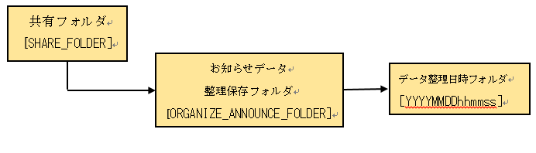
- 上記で作成した現在時刻フォルダ内にCSVファイルと「[連番]-[タイトル名]」のフォルダを作成する。
現在日時フォルダの中に現在表示されているお知らせ一覧をCSV出力する。
※mode=3のCSV出力機能を参照

CSVファイル名は「YYYYMMDDhhmmss.csv」で出力する。
CSVファイルの文字コードは「Shift-JIS」で出力する。
50文字超えている場合、50文字単位で改行を行う。

パラメータ値を元に「announce_mng_proc.php」の「mode = 3」（CSV出力処理）のCSV内容で出力する。
但し、CSV出力の項目名「添付ファイル1～5」の内容は以下とする。
No | 項目名 | 内容 | 備考
1 | 添付ファイル1 | 上記作成した、日時フォルダのパス / 「[連番]-[t_announce.title_jpn]」  / 1 / [t_announce.file_name1] | [連番] = 0001から連番した番号  [t_announce.file_name1]がNULLの場合はNULL
2 | 添付ファイル2 | 上記作成した、日時フォルダのパス / 「[連番]-[t_announce.title_jpn]」  / 2 / [t_announce.file_name2] | [連番] = 0001から連番した番号  [t_announce.file_name2]がNULLの場合はNULL
3 | 添付ファイル3 | 上記作成した、日時フォルダのパス / 「[連番]-[t_announce.title_jpn]」  / 3 / [t_announce.file_name3] | [連番] = 0001から連番した番号  [t_announce.file_name3]がNULLの場合はNULL
4 | 添付ファイル4 | 上記作成した、日時フォルダのパス / 「[連番]-[t_announce.title_jpn]」  / 4 / [t_announce.file_name4] | [連番] = 0001から連番した番号  [t_announce.file_name4]がNULLの場合はNULL
5 | 添付ファイル5 | 上記作成した、日時フォルダのパス / 「[連番]-[t_announce.title_jpn]」  / 5 / [t_announce.file_name5] | [連番] = 0001から連番した番号  [t_announce.file_name5]がNULLの場合はNULL

CSV出力に失敗した場合、以下のメッセージ設定ファイル[msg_config.php]のメッセージをセッション[ANNOUNCE_MNG_ERROR]に格納し、⑤の処理を行う。
No | 項目名 | 備考
1 | PUBLIC_MSG_007 | ログインユーザの言語タイプ[intLanguageType]が日本語の場合は[_JPN]、英語の場合は[_ENG]を付加して取得する。

一括削除対象のお知らせ情報の数、「0001-[t_announce.title_jpn]」から連番でフォルダを作成する。
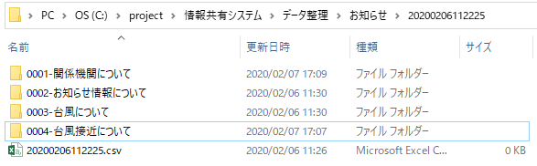
「0001-[t_announce.title_jpn]」から連番のフォルダ
上図は4個のお知らせデータを一括削除行った場合である。
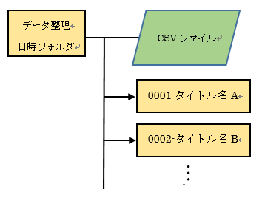
- 添付ファイルを移動する。
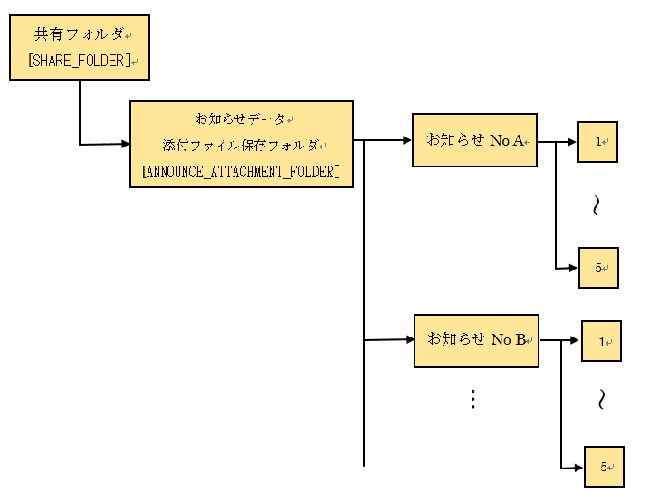
- 対象の行番号に記載されているお知らせ情報のお知らせNoから、設定ファイルの「SHARE_FOLDER」.’\’. 「ANNOUNCE_ATTACHMENT_FOLDER」に格納されている、お知らせNoフォルダの「1」から「5」のフォルダを全てコピーする。
添付ファイルA
添付ファイルB
添付ファイルC
添付ファイルD
対象お知らせNoの「1」から「5」のフォルダを全てコピー

- A)にてコピーした内容を、「連番」-「タイトル名」フォルダに貼り付ける。
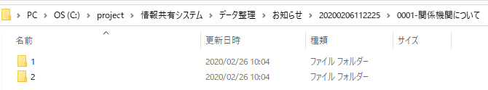
「連番」-タイトル名フォルダ
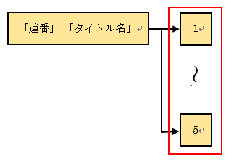

- データ整理 一括削除対象のお知らせ情報データと添付ファイルを削除する。
データ整理 一括削除対象のお知らせデータ[t_announce]を削除(DELETE)する。
※トランザクション処理を行うこと。

削除に失敗した場合、以下のメッセージ設定ファイル[msg_config.php]のメッセージをセッション[ANNOUNCE_MNG_ERROR]に格納し、
データ整理日時フォルダを削除し、⑤の処理を行う。
No | 項目名 | 備考
1 | PUBLIC_MSG_007 | ログインユーザの言語タイプ[intLanguageType]が日本語の場合は[_JPN]、英語の場合は[_ENG]を付加して取得する。

お知らせ添付ファイルは 設定ファイル[config.php]
「SHARE_FOLDER . ANNOUNCE_ATTACHMENT_FOLDER」 内にある。

お知らせ添付ファイル内にあるデータ整理 一括削除対象のお知らせNo[announce_no]の値のフォルダを全て削除する。

- 「announce_mng.php」に遷移し、画面を再表示する。(検索条件は保持すること)
※セッション[ANNOUNCE_MNG_ERROR]にメッセージが存在する場合は、画面左上に赤字で表示し、セッション[ANNOUNCE_MNG_ERROR]をクリアすること。

